HSK inviterer til Klatreparken onsdag 28.august kl 17-20
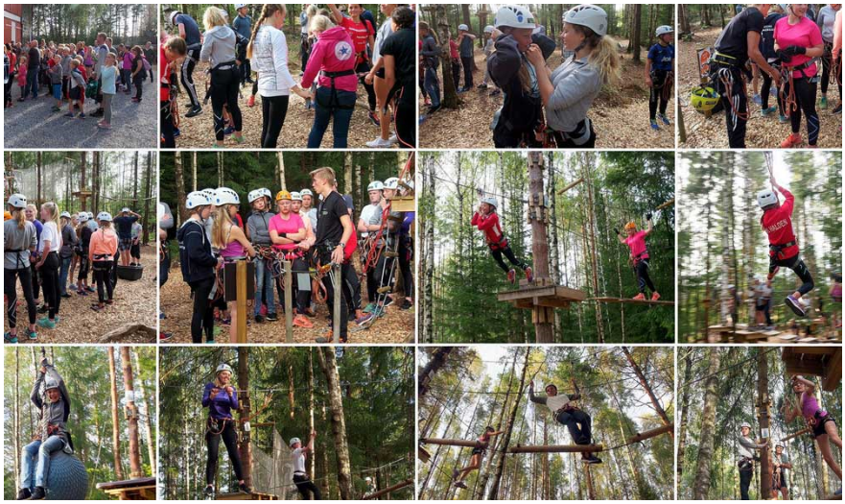
Foreldregruppa i Haldens Svømmeklub inviterer alle svømmerne på Sel, Sjøløve, Delfin, Hai A-, B- og C-parti til Klatring på Grensen onsdag 28.august. Dette er et populært tilbud i klubben og for to år siden var vi over 50 barn og voksne som klatret.

Foreløpig tidskjema onsdag 28.aug:
- 16:30 Felles avreise fra Remmen. Vi prøver å fylle opp i bilene slik at de som trenger skyss får dette
- 17-20 Vi har parken for oss selv
- 18-20 Tilgjengelig mat på grillen (2 pølser og en drikke)
- 20:00-20:15 Ferdig i parken (ca. tider)
- 20:15-20:30 Tilbake igjen på Remmen (ca. tider)

Det må være en voksen per gruppe på 3 barn for de under 12 år, så her må foresatte til de som har yngre barn veldig gjerne bli med å klatre! Vi lager grupper slik at voksne som har meldt at de kan klatre, går sammen med hver sin gruppe. Denne inndelingen gjør vi i parken.

Det blir servering av grillpølser og drikke fra kl 18, vi organiserer ikke felles bespisning, hver og en spiser etter ønske og behov. I år blir det også mulighet for voksne å få seg en matbit og drikke, så bli gjerne med!

P.g.a. av booking av seler er påmeldingsfrist satt til tirsdag 20.august kl 21:00.
Påmelding skjer i eget skjema på hjemmesiden til HSK. Les også Klatring på Grensen sitt egenerklæringsskjema (pdf-dokument) og signer på at denne er lest ved påmeldingen.

Det anbefales å bruke hansker ved klatring, ta gjerne med dette, kan også kjøpes i kiosken i Klatreparken. For mer info; https://www.klatringpagrensen.no/

Alle kostnadene ved denne turen dekkes av foreldregruppa.
Vi håper på en super dag i klatreparken!

